STŘEDOČESKÝ KRAJ
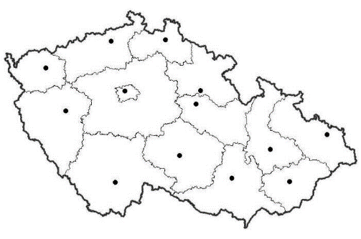
Rozlohou je ______________________________________
Krajské město:____________________________________
Poloha: __________________________________________

Pohoří:_________________________________________________________

Řeky:

Vodní nádrže – přehrady:

Důležitá města a čím jsou významná:
Výroba aut ŠKODA-WOLKSVAGEN
Poděbrady
Soutok Vltavy s Berounkou, vinice - výroba vína
Kutná Hora
Kolín
Příbram
Kralupy nad Vltavou
Neratovice

Chráněné krajinné oblasti:
Památky a zajímavá místa:

Otázky k opakování s mapou po ruce:
- Jak se nazývá krajské město?
- Vyjmenuj 5 řek.
- Ukaž Brdskou vrchovinu a její nejvyšší horu.
- Jak se jmenuje přehrada na pitnou vodu a na jaké leží řece?
- Vyjmenuj další 2 přehrady a na jaké jsou řece?
- Jaká surovina se těží v oblasti okolo Berouna?
- Čím je významná hora Blaník?
- Jak se jmenují krasové jeskyně u Berouna?
- Najdi 3 hrady.
- Jak se jmenuje obec a zámek, kde má odpočinkové sídlo prezident?



